Requisições AJAX com jQuery
devwilliam.com.br (William Francisco Leite)

https://www.youtube.com/watch?v=wWqi4yVWhc4&t=349s

Resumo feito por Roberto Pinheiro

Exemplo 1 – Sem banco de dados

ajax1.html

<!DOCTYPE html>
<html>
<head>
<meta charset='utf-8'>
<title>Primeiro Exemplo com AJAX</title>
<link rel="stylesheet" type="text/css" href="../css/reset.css">
<link rel="stylesheet" type="text/css" href="../css/estilo.css">
</head>
<body>

<fieldset>
<h1>Exemplo 1</h1>
<input type="button" value="$.ajax()" id='ajax'><br>
<textarea cols="110" rows="6" id='conteudo_ajax'></textarea><br>
<input type="button" value="$.get()" id='get'><br>
<textarea cols="110" rows="6" id='conteudo_get'></textarea><br>
<input type="button" value="$.post()" id='post'><br>
<textarea cols="110" rows="6" id='conteudo_post'></textarea><br>
</fieldset>

<script type="text/javascript" src="../js/jquery-1.11.1.min.js"></script>
<script type="text/javascript" src="../js/exemplo1.js"></script>

</body>
</html>

conteudo1.html

Lorem ipsum dolor sit amet, consectetur adipisicing elit, sed do eiusmod tempor incididunt ut labore et dolore magna aliqua. Ut enim ad minim veniam, quis nostrud exercitation ullamco laboris nisi ut aliquip ex ea commodo consequat. Duis aute irure dolor in reprehenderit in voluptate velit esse cillum dolore eu fugiat nulla pariatur. Excepteur sint occaecat cupidatat non proident, sunt in culpa qui officia deserunt mollit anim id est laborum.

estilo.css

body{
background-color: #ccc;
}
h1{
text-align: center;
text-decoration: underline;
font-size: 25px;
font-weight: bold;
margin-bottom: 20px;
}
h2{
font-size: 25px;
font-weight: bold;
color: red;
}
h3{
font-size: 25px;
font-weight: bold;
color: green;
}
h4{
font-size: 25px;
font-weight: bold;
color: blue;
}
input[type='button']{
width: 100px;
height: 50px;
font-weight: bold;
cursor: pointer;
font-size: 20px;
}
textarea{
margin-bottom: 20px;
}
fieldset{
width: 900px;
min-height: 600px;
border:10px solid #B73030;
margin: 10px auto;
padding: 20px;
}
.box{
display: inline-block;
width: 100%;
min-height: 70px;
border: 3px solid #fff;
margin: 10px 0 40px 0;
padding: 5px;
}
table{
margin: 5px;
}
table tr, th, td{
border: 1px solid #000;
}
table th{
width: 100px;
}

reset.css

/* http://meyerweb.com/eric/tools/css/reset/
v2.0 | 20110126
License: none (public domain)
*/

html, body, div, span, applet, object, iframe,
h1, h2, h3, h4, h5, h6, p, blockquote, pre,
a, abbr, acronym, address, big, cite, code,
del, dfn, em, img, ins, kbd, q, s, samp,
small, strike, strong, sub, sup, tt, var,
b, u, i, center,
dl, dt, dd, ol, ul, li,
fieldset, form, label, legend,
table, caption, tbody, tfoot, thead, tr, th, td,
article, aside, canvas, details, embed,
figure, figcaption, footer, header, hgroup,
menu, nav, output, ruby, section, summary,
time, mark, audio, video {
margin: 0;
padding: 0;
border: 0;
font-size: 100%;
font: inherit;
vertical-align: baseline;
}
/* HTML5 display-role reset for older browsers */
article, aside, details, figcaption, figure,
footer, header, hgroup, menu, nav, section {
display: block;
}
body {
line-height: 1;
}
ol, ul {
list-style: none;
}
blockquote, q {
quotes: none;
}
blockquote:before, blockquote:after,
q:before, q:after {
content: '';
content: none;
}
table {
border-collapse: collapse;
border-spacing: 0;
}

.clearfix:after {
content: ".";
display: block;
clear: both;
visibility: hidden;
line-height: 0;
height: 0;
}

.clearfix {
display: block;
}

html[xmlns] .clearfix {
display: block;
}

* html .clearfix {
height: 1%;
}

*, *:before, *:after {
-moz-box-sizing: border-box;
-webkit-box-sizing: border-box;
box-sizing: border-box;
}

exemplo1.js

$(document).ready(function () {
$('#ajax').on('click', AJAX);
$('#get').on('click', GET);
$('#post').on('click', POST);

function AJAX() {
$.ajax({
url: 'conteudo1.html',
type: 'GET',
success: function (retorno) {
$('#conteudo_ajax').html(retorno);
}
});
}

function GET() {
$.get(
"conteudo1.html",
function (retorno) {
$('#conteudo_get').html(retorno);
}
);
}

function POST() {
$.post(
"conteudo1.html",
function (retorno) {
$('#conteudo_post').html(retorno);
}
);
}
});

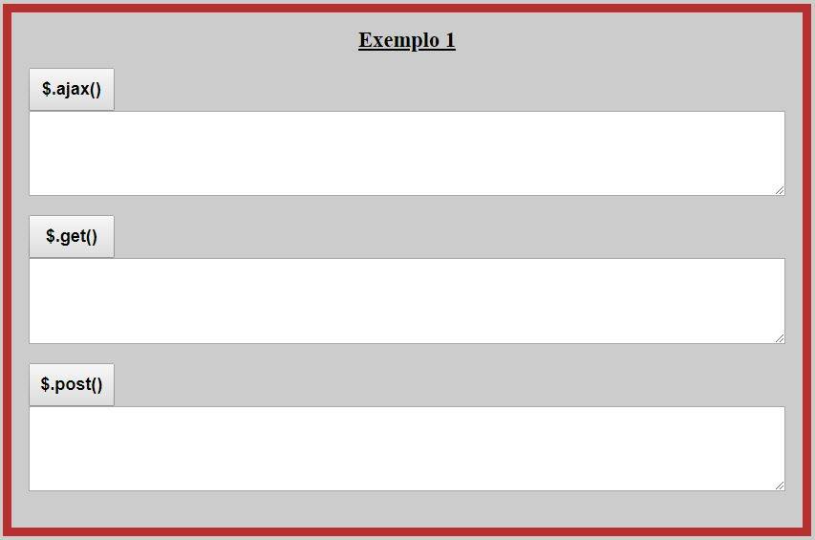

Clicando no botão $.ajax():

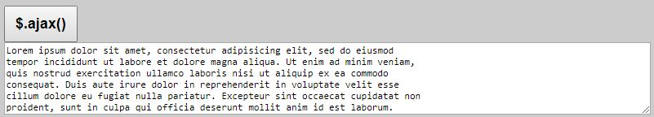

Clicando no botão $.get():

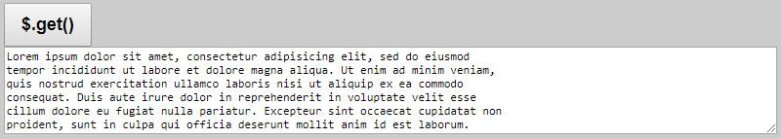

Clicando no botão $.post():

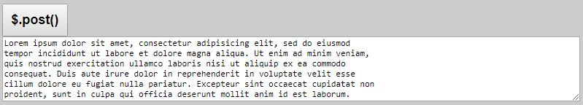

Exemplo 2 – sem banco de dados

ajax2.html

<!DOCTYPE html>
<html>
<head>
<meta charset='utf-8'>
<title>Segundo Exemplo com AJAX</title>
<link rel="stylesheet" type="text/css" href="../css/reset.css">
<link rel="stylesheet" type="text/css" href="../css/estilo.css">
</head>
<body>

<fieldset>
<h1>Exemplo 2</h1>

<!-- Requisição $.ajax() -->
<input type="button" value="$.ajax()" id='ajax'><br>
<span class='box ajax'></span>

<!-- Requisição $.get() -->
<input type="button" value="$.get()" id='get'><br>
<span class='box get'>
<ul id='lista-times'>
<li>* Corinthians</li>
<li>* Palmeiras</li>
</ul>
</span>

<!-- Requisição $.post() -->
<input type="button" value="$.post()" id='post'><br>
<span class='box post'>

</span>

</fieldset>

<script type="text/javascript" src="../js/jquery-1.11.1.min.js"></script>
<script type="text/javascript" src="../js/exemplo2.js"></script>

</body>
</html>

exemplo2.js

$(document).ready(function () {
$('#ajax').on('click', AJAX);
$('#get').on('click', GET);
$('#post').on('click', POST);

function AJAX() {
$.ajax({
url: "header.html",
type: "POST",
success: function (retorno) {
$('.ajax').html(retorno);
}
});
}

function GET() {
$.get(
"lista.html",
function (result) {
$('#lista-times').append(result);
}
);
}

function POST() {
$.post(
"select.html",
function (retorno) {
$('.post').html(retorno);
}
);
}
});

header.html

<h2>Eu sou H2</h2>
<h3>Eu sou H3</h3>
<h4>Eu sou H4</h4>

lista.html

<li>* Santos</li>
<li>* São Paulo</li>

select.html

<select id='lista-estados'>
<option>Estados do Brasil</option>
<option>São Paulo</option>
<option>Rio de Janeiro</option>
<option>Minas Gerais</option>
<option>Santa Catarina</option>
</select>

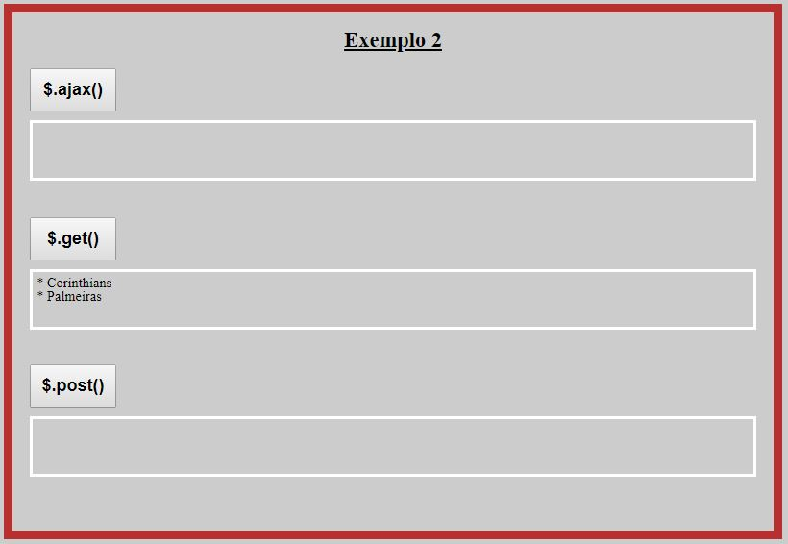

Clicando no botão $.ajax():

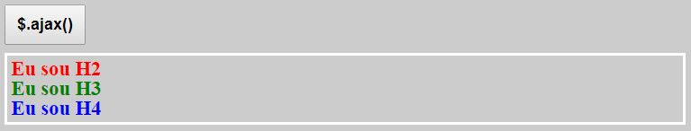

Clicando no botão $.get():

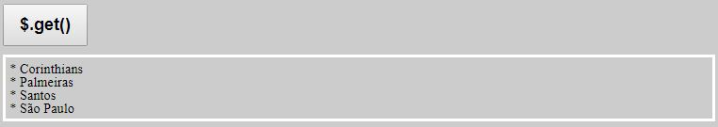

Clicando no botão $.post():

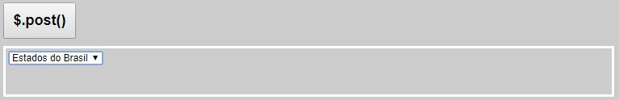

Exemplo 3 – Utilizando banco de dados

ajax3.html

<!DOCTYPE html>
<html lang="pt-br">
<head>
<meta charset='utf-8'>
<title>Terceiro Exemplo com AJAX</title>
<link rel="stylesheet" type="text/css" href="../css/reset.css">
<link rel="stylesheet" type="text/css" href="../css/estilo.css">
</head>
<body>

<fieldset>
<h1>Exemplo 3</h1>

<!-- Requisição $.ajax() -->
<input type="button" value="$.ajax()" id='ajax'><br>
<span class='box ajax'>
Estado:
<select class='estado'>
<option>Carregar Estado</option>
</select><br><br>
Cidade:
<select class='cidade'>
<option>Carregar Cidade</option>
</select><br>
<span class='aguarde'></span>
</span>

<!-- Requisição $.get() -->
<input type="button" value="$.get()" id='get'><br>
<span class='box get'>

</span>

<!-- Requisição $.post() -->
<input type="button" value="$.post()" id='post'><br>
<span class='box post'>

</span>

</fieldset>

<script type="text/javascript" src="../js/jquery-1.11.1.min.js"></script>
<script type="text/javascript" src="../js/exemplo3.js"></script>

</body>
</html>

consulta.php

﻿<?php
header("Content-type: text/html; charset=utf-8");

$acao = (isset($_GET['acao'])) ? $_GET['acao'] : '' ;
$id_uf = (isset($_GET['id_uf'])) ? $_GET['id_uf'] : '' ;
$pdo = new PDO("mysql:host=localhost;dbname=blog;charset=utf8", 'root', '');

if($acao == 'carregar_uf'):
$sql = 'SELECT id, descricao FROM tab_uf';
$stm = $pdo->prepare($sql);
$stm->execute();
$dados = $stm->FetchAll(PDO::FETCH_OBJ);
$retorno = "<option>Selecione o Estado</option>";
foreach($dados as $reg):
$retorno .= "<option value='{$reg->id}'>{$reg->descricao}</option>";
endforeach;
sleep(2);
echo $retorno;
endif;

if($acao == 'carregar_cidade'):
$sql = "SELECT id, descricao FROM tab_cidade WHERE id_uf = {$id_uf}";
$stm = $pdo->prepare($sql);
$stm->execute();
$dados = $stm->FetchAll(PDO::FETCH_OBJ);
$retorno = "<option>Selecione o Cidade</option>";
foreach($dados as $reg):
$retorno .= "<option value='{$reg->id}'>{$reg->descricao}</option>";
endforeach;
sleep(5);
echo $retorno;
endif;

if($acao == 'carregar_lista'):
$sql = 'SELECT descricao FROM tab_uf';
$stm = $pdo->prepare($sql);
$stm->execute();
$dados = $stm->FetchAll(PDO::FETCH_OBJ);
$retorno = "<ul>";
foreach($dados as $reg):
$retorno .= "<li>* {$reg->descricao}</li>";
endforeach;
$retorno .= "</ul>";
sleep(2);
echo $retorno;
endif;
?>

consulta_json.php

<?php
$acao = (isset($_POST['acao'])) ? $_POST['acao'] : '' ;
$pdo = new PDO("mysql:host=localhost;dbname=blog;charset=utf8", 'root', '');

if($acao == 'carregar_json'):
$sql = 'SELECT descricao FROM tab_cidade';
$stm = $pdo->prepare($sql);
$stm->execute();
$dados = $stm->FetchAll(PDO::FETCH_OBJ);

sleep(2);
echo json_encode($dados);
endif;

?>

blog.sql

-- phpMyAdmin SQL Dump
-- version 4.2.7.1
-- http://www.phpmyadmin.net
--
-- Host: 127.0.0.1
-- Generation Time: 03-Fev-2018 às 03:18
-- Versão do servidor: 5.6.20
-- PHP Version: 5.5.15

SET SQL_MODE = "NO_AUTO_VALUE_ON_ZERO";
SET time_zone = "+00:00";

/*!40101 SET @OLD_CHARACTER_SET_CLIENT=@@CHARACTER_SET_CLIENT */;
/*!40101 SET @OLD_CHARACTER_SET_RESULTS=@@CHARACTER_SET_RESULTS */;
/*!40101 SET @OLD_COLLATION_CONNECTION=@@COLLATION_CONNECTION */;
/*!40101 SET NAMES utf8 */;

--
-- Database: `blog`
--

-- --------------------------------------------------------

--
-- Estrutura da tabela `tab_cidade`
--

CREATE TABLE IF NOT EXISTS `tab_cidade` (
`id` int(11) NOT NULL,
`descricao` varchar(50) DEFAULT NULL,
`id_uf` bigint(20) DEFAULT NULL
) ENGINE=InnoDB DEFAULT CHARSET=latin1 AUTO_INCREMENT=10 ;

--
-- Extraindo dados da tabela `tab_cidade`
--

INSERT INTO `tab_cidade` (`id`, `descricao`, `id_uf`) VALUES
(1, 'Osasco', 1),
(2, 'Sorocaba', 1),
(3, 'Campinas', 1),
(4, 'Volta Redonda', 2),
(5, 'Duque de Caxias', 2),
(6, 'Macaé', 2),
(7, 'Belo Horizonte', 3),
(8, 'Juiz de Fora', 3),
(9, 'Poços de Caldas', 3);

-- --------------------------------------------------------

--
-- Estrutura da tabela `tab_cliente`
--

CREATE TABLE IF NOT EXISTS `tab_cliente` (
`id` int(11) NOT NULL,
`nome` varchar(50) NOT NULL,
`email` varchar(50) NOT NULL,
`telefone` varchar(16) NOT NULL
) ENGINE=InnoDB DEFAULT CHARSET=latin1 AUTO_INCREMENT=2 ;

--
-- Extraindo dados da tabela `tab_cliente`
--

INSERT INTO `tab_cliente` (`id`, `nome`, `email`, `telefone`) VALUES
(1, 'Roberto Pinheiro', 'betopinheiro1005@yahoo.com.br', '(011) 95041-3021');

-- --------------------------------------------------------

--
-- Estrutura da tabela `tab_uf`
--

CREATE TABLE IF NOT EXISTS `tab_uf` (
`id` int(11) NOT NULL,
`descricao` varchar(50) DEFAULT NULL
) ENGINE=InnoDB DEFAULT CHARSET=latin1 AUTO_INCREMENT=4 ;

--
-- Extraindo dados da tabela `tab_uf`
--

INSERT INTO `tab_uf` (`id`, `descricao`) VALUES
(1, 'São Paulo'),
(2, 'Rio de Janeiro'),
(3, 'Minas Gerais');

--
-- Indexes for dumped tables
--

--
-- Indexes for table `tab_cidade`
--
ALTER TABLE `tab_cidade`
ADD PRIMARY KEY (`id`);

--
-- Indexes for table `tab_cliente`
--
ALTER TABLE `tab_cliente`
ADD PRIMARY KEY (`id`);

--
-- Indexes for table `tab_uf`
--
ALTER TABLE `tab_uf`
ADD PRIMARY KEY (`id`);

--
-- AUTO_INCREMENT for dumped tables
--

--
-- AUTO_INCREMENT for table `tab_cidade`
--
ALTER TABLE `tab_cidade`
MODIFY `id` int(11) NOT NULL AUTO_INCREMENT,AUTO_INCREMENT=10;
--
-- AUTO_INCREMENT for table `tab_cliente`
--
ALTER TABLE `tab_cliente`
MODIFY `id` int(11) NOT NULL AUTO_INCREMENT,AUTO_INCREMENT=2;
--
-- AUTO_INCREMENT for table `tab_uf`
--
ALTER TABLE `tab_uf`
MODIFY `id` int(11) NOT NULL AUTO_INCREMENT,AUTO_INCREMENT=4;
/*!40101 SET CHARACTER_SET_CLIENT=@OLD_CHARACTER_SET_CLIENT */;
/*!40101 SET CHARACTER_SET_RESULTS=@OLD_CHARACTER_SET_RESULTS */;
/*!40101 SET COLLATION_CONNECTION=@OLD_COLLATION_CONNECTION */;

exemplo3.js

$(document).ready(function () {
$('#ajax').on('click', AJAX_UF);
$('.estado').on('change', AJAX_CIDADE);
$('#get').on('click', GET_ESTADO);
$('#post').on('click', POST_CIDADE);

function AJAX_UF() {
$.ajax({
url: "../exemplo3/consulta.php",
type: "GET",
data: {acao: 'carregar_uf'},
beforeSend: function () {
$('.aguarde').html("<img src='../img/aguarde.gif'>");
},
success: function (retorno) {
$('.estado').html(retorno);
$('.aguarde').html("");
}
});
}

function AJAX_CIDADE() {
var id = $('.estado').val();

$.ajax({
url: "../exemplo3/consulta.php",
type: "GET",
data: {acao: 'carregar_cidade', id_uf: id},
beforeSend: function () {
$('.aguarde').html("<img src='../img/aguarde.gif'>");
},
success: function (retorno) {
$('.cidade').html(retorno);
$('.aguarde').html("");
}
});
}

function GET_ESTADO() {
$('.get').html("<img src='../img/aguarde.gif'>");

$.get(
"../exemplo3/consulta.php",
{acao: 'carregar_lista'},
function (retorno) {
$('.get').html(retorno);
}
);
}

function POST_CIDADE() {
$('.post').html("<img src='../img/aguarde.gif'>");

$.post(
"../exemplo3/consulta_json.php",
{acao: 'carregar_json'},
function (retorno) {
var json = $.parseJSON(retorno);
var html = "";

for (i = 0; i < json.length; i++) {
var cidade = json[i].descricao;
html = html + "<p>" + cidade + "</p>";
}

$('.post').html(html);
}
);
}

})

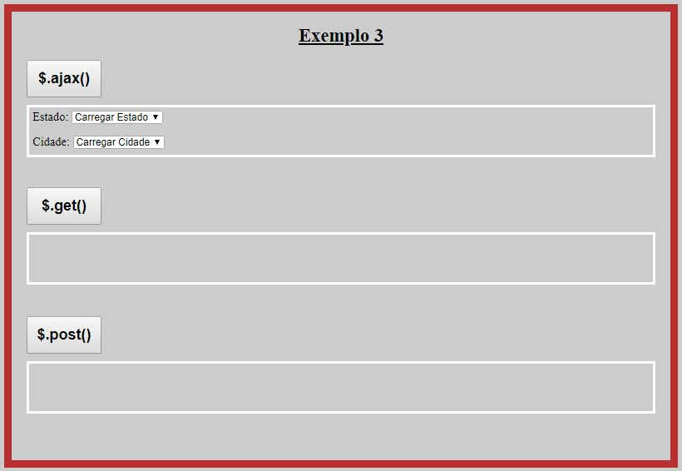

Clicando no botão $.ajax() são carregados os nomes dos Estados e selecionando um estado são carregados os nomes das cidades.

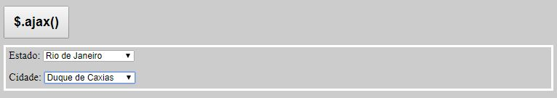

Clicando no botão $.get():

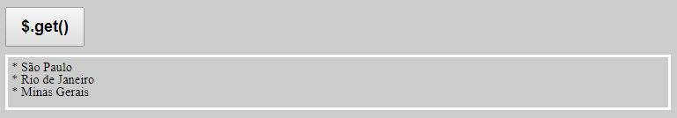

Clicando no botão $.post():

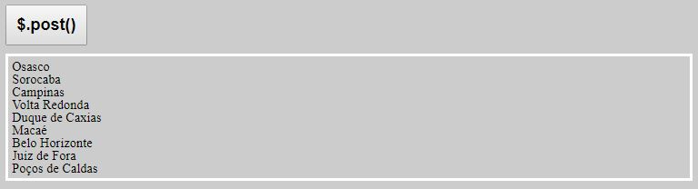

Exemplo 4 – Utilizando banco de dados

Cadastro sem refresh na página

ajax4.html

<!DOCTYPE html>
<html>
<head>
<meta charset='utf-8'>
<title>Quarto Exemplo com AJAX</title>
<link rel="stylesheet" type="text/css" href="../css/reset.css">
<link rel="stylesheet" type="text/css" href="../css/estilo.css">
</head>
<body>
<fieldset>
<h1>Exemplo 4</h1>

<!-- Requisição $.ajax() -->
<input type="button" value="$.ajax()" id='ajax'><br>
<span class='box ajax'>
<form id="form_cliente">
<label>Nome:</label>
<input type="text" name="nome" id="nome"/><br>
<label>E-mail:</label>
<input type="text" name="email" id="email"/><br>
<label>Telefone:</label>
<input type="text" name="telefone" id="telefone"/>
</form>
</span>

<!-- Requisição $.post() -->
<input type="button" value="$.post()" id='post'><br>
<span class='box post'></span>

<!-- Requisição $.get() -->
<input type="button" value="$.get()" id='get'><br>
<span class='box'>
<label>Informe o Nome:</label>
<input type="text" id="pesquisa"/><br>
<span class='get'>

</span>
</span>
</fieldset>
<script type="text/javascript" src="../js/jquery-1.11.1.min.js"></script>
<script type="text/javascript" src="../js/exemplo4.js"></script>
</body>
</html>

consulta.php

<?php

$nome = (isset($_GET['nome'])) ? $_GET['nome'] : '';
$pdo = new PDO("mysql:host=localhost;dbname=blog;charset=utf8", 'root', '');

if(empty($nome)):
$sql = "SELECT id, nome, email, telefone FROM tab_cliente";
$stm = $pdo->prepare($sql);
$stm->execute();
$dados = $stm->fetchAll(PDO::FETCH_OBJ);
else:
$sql = "SELECT id, nome, email, telefone FROM tab_cliente WHERE nome LIKE '$nome%'";
$stm = $pdo->prepare($sql);
$stm->execute();
$dados = $stm->fetchAll(PDO::FETCH_OBJ);
endif;

$tabela = "<table style=width:95%>
<thead>
<tr>
<th>ID</th>
<th>NOME</th>
<th>E-MAIL</th>
<th>TELEFONE</th>
</tr>
</thead>
<tbody>";

foreach($dados as $reg):
$tabela .= "<tr>";
$tabela .= "<td style=text-align:center>{$reg->id}</td>";
$tabela .= "<td>{$reg->nome}</td>";
$tabela .= "<td>{$reg->email}</td>";
$tabela .= "<td style=text-align:right>{$reg->telefone}</td>";
$tabela .= "</tr>";
endforeach;

$tabela .= "</tbody></table>";
sleep(2);
echo $tabela;
?>

crud.php

<?php
error_reporting(E_ALL);
ini_set("display_errors", 1);
$acao = (isset($_POST['acao'])) ? $_POST['acao'] : '';
$nome = (isset($_POST['nome'])) ? $_POST['nome'] : '';
$email = (isset($_POST['email'])) ? $_POST['email'] : '';
$telefone = (isset($_POST['telefone'])) ? $_POST['telefone'] : '';
$pdo = new PDO("mysql:host=localhost;dbname=blog;charset=utf8", 'root', '');

if ($acao == 'incluir'):
$sql = "INSERT INTO tab_cliente (nome, email, telefone)VALUES('$nome', '$email', '$telefone')";
$stm = $pdo->prepare($sql);
$retorno = $stm->execute();

sleep(2);
echo $retorno;
endif;

if ($acao == 'ver'):
$sql = "SELECT id, nome, email, telefone FROM tab_cliente";
$stm = $pdo->prepare($sql);
$stm->execute();
$dados = $stm->fetchAll(PDO::FETCH_OBJ);

$tabela = "<table style=width:95%>
<thead>
<tr>
<th>ID</th>
<th>NOME</th>
<th>E-MAIL</th>
<th>TELEFONE</th>
</tr>
</thead>
<tbody>";

foreach($dados as $reg):
$tabela .= "<tr>";
$tabela .= "<td style=text-align:center>{$reg->id}</td>";
$tabela .= "<td>{$reg->nome}</td>";
$tabela .= "<td>{$reg->email}</td>";
$tabela .= "<td style=text-align:right>{$reg->telefone}</td>";
$tabela .= "</tr>";
endforeach;

$tabela .= "</tbody></table>";

sleep(2);
echo $tabela;
endif;

?>

exemplo4.js

$(document).ready(function () {
$('#ajax').on('click', INSERT_AJAX);
$('#post').on('click', CONSULTA_POST);
$('#get').on('click', CONSULTA_GET);
$('#pesquisa').on('keypress', event, CONSULTA_PRESS_GET);

function INSERT_AJAX() {
var dados = $('#form_cliente').serialize();
dados = dados + "&acao=incluir";

$.ajax({
url: "../exemplo4/crud.php",
type: 'POST',
data: dados,
beforeSend: function () {
$('#form_cliente').html("<img src='../img/aguarde.gif'>");
},
success: function (retorno) {
if (retorno == "1") {
$('#form_cliente').html("<h3>Inserido com sucesso!</h3>");
} else {
$('#form_cliente').html("<h2>Erro ao inserir dados!</h2>");
}
}
});
}

function CONSULTA_POST() {
$('.post').html("<img src='../img/aguarde.gif'>");

$.post(
"../exemplo4/crud.php",
{acao: "ver"},
function (retorno) {
$('.post').html(retorno);
}
);
}

function CONSULTA_GET() {
var valor = $('#pesquisa').val();
$('.get').html("<img src='../img/aguarde.gif'>");

$.get(
"../exemplo4/consulta.php",
{nome: valor},
function (retorno) {
$('.get').html(retorno);
}
);
}

function CONSULTA_PRESS_GET() {
var tecla = event.keyCode;

if (tecla == 13) {
CONSULTA_GET();
}
}
})

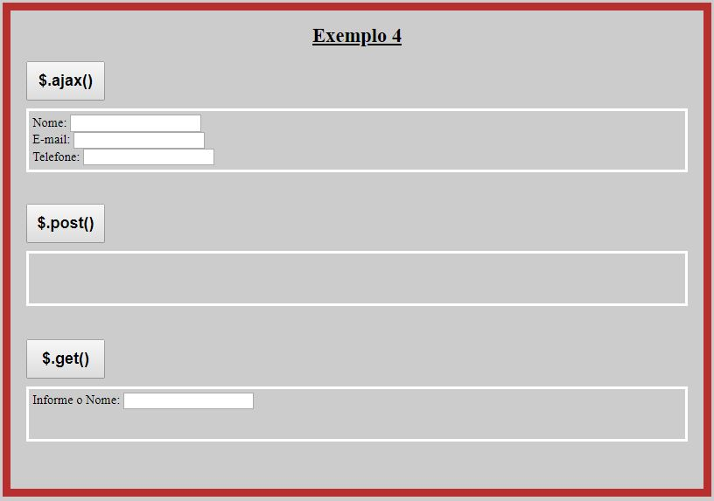

Inserindo registro na tabela tab_cliente

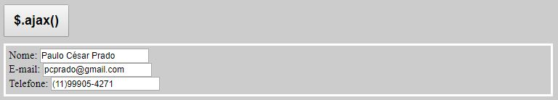

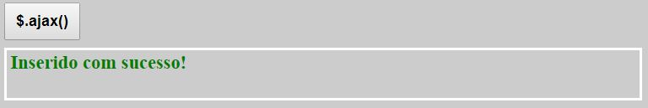

Consultando os clientes cadastrados

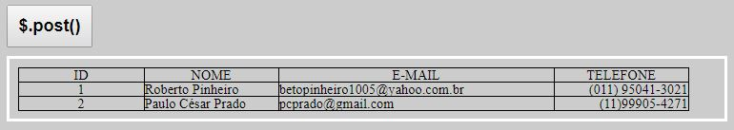

Consultando os dados de clientes específicos

